



**زیربرنامه:**

FixInvertedElements

|  |  |  |
| --- | --- | --- |
| **توسعه دهندگان** | کوروش مرادیان | C:\Users\Kourosh\Desktop\63.png |
| **تهیه کنندگان مستند** | کوروش مرادیان | |
| **تاییدکنندگان** | مرتضی نامور | |
| **تاریخ تنظیم سند** | 22/9/1396 | |
| **شناسه سند** |  | |
| **زبان برنامه‌نویسی** | **Fortran 90** | |

1. وظایف

در این زیربرنامه هدف رفع وارونگی ایجاد شده در المان‏های متصل به نقطه Point است که به واسطه تغییر مکان در این نقطه وارونه شده‏اند.

1. توضیحات و تئوری

برای رفع وارونگی درالمان‏ها بر روی برداری که از مکان اولیه نقطه Point به مکان جدید کشیده شده است به صورت تدریجی تغییر مکان داده شود تا زمانی که دیگر هیچ المانی وارونه نباشد. ابتدا نود مربوطه را به وسط بردار مذکور انتقال می‏دهیم. دو حالت پیش می‏آید:

1. هنوز المان وارونه وجود دارد: در این حالت با نزدیکتر کردن نقطه به مکان اولیه سعی در رفع المان وارونه می‏شود.
2. هیچ المانی وارونه نیست: در این حالت با حرکت دادن نقطه به سمت مکان جدید تا حد ممکن هموارسازی (بهبود کیفیت المان‏ها) انجام می‏شود.

برای حرکت دادن نقاط به سمت نقطه اولیه یا نقطه جدید به ترتیب از مقادیر رشته‏های عددی در ‏شکل (1) و ‏شکل (2) به عنوان ضریبی برای طول بردار مذکور در هر حرکت استفاده می‏شود.

|  |
| --- |
|  |

1. رشته عددی مورد استفاده برای حرکت به سمت نقطه اولیه

|  |
| --- |
|  |

1. رشته عددی مورد استفاده برای حرکت به سمت نقطه جدید

برای درک بهتر نحوه حرکت دادن نقطه به ‏شکل (3) توجه کنید.

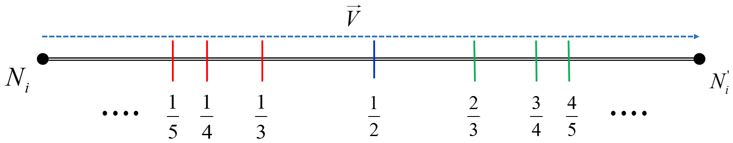

1. نحوه حرکت دادن و تغییر مکان نقطه
2. بخش‌های زیربرنامه

در این قسمت، توضیح تمامی بخش‌های زیربرنامه، مطابق شماره‌گذاری انجام شده در متن برنامه کامپیوتری ارائه شده است.

1. انتقال نقطه مود نظر به میانه مسیر منتقل شده به آن

ابتدا نقطه داده شده به میانه مسیر انتقال داده شده به آن برده می‏شود.

1. بررسی وارونگی المان‏ها

وارونگی المان‏ها پس از انتقال بررسی می‏شود

1. تغییر مکان به سمت مکان اولیه در صورت وجود وارونگی

در صورتی که هنوز وارونگی وجود داشته باشد در یک حلقه با 10 گردش هر بار به اندازه کسری از مسیر انتقال به محل اولیه نزدیکتر برده می‏شود تا جایی که دیگر وارونگی وجود نداشته باشد. اگر پس از 10 گردش هنوز وارونگی وجود داشته باشد نقطه به مکان اولیه برده می‏شود.

1. تغییر مکان به سمت مکان جدید در صورت عدم وجود وارونگی

در صورتی که وارونگی رفع شده باشد در یک حلقه با 10 گردش هر بار به اندازه کسری از طول مسیر از مکان اولیه به مکان جدید و به سمت مکان جدید نقطه سوق داده می‏شود و هر بار وارونگی بررسی می‏شود تا جاییکه دوباره وارونگی رخ دهد پس از آن با تغییر مکان به مکان قبلی وارونگی رفع می‏شود.